EXMO. SR. PRESIDENTE DA CÂMARA MUNICIPAL DE SUMARÉ

Indico ao Exmo. Senhor Prefeito Municipal, junto ao departamento competente, no sentido de viabilizar troca de lâmpada em dois postes na Rua Luís Romildo Vendramine, Jardim Res. Veccon, na altura dos números 271 e 275.

**Justificativa:** Tal indicação se justifica tendo em vista ser um local próximo a uma mata que, com as lâmpadas dos postes queimadas, gera grande vulnerabilidade para os moradores entrarem e saírem de casa no período noturno.

Sala de Sessões, 28 de maio de 2021.

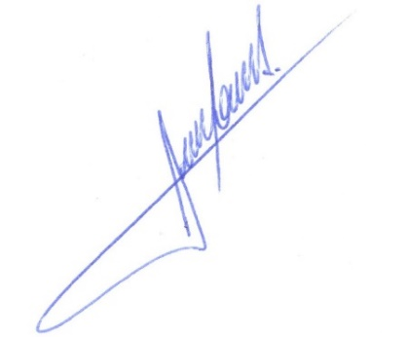

**RODRIGO DORIVAL GOMES**

Vereador

Cidadania